4/15/2022

Sütő Dániel

Záródolgozat

Partpicker

**Záródolgozat**

*Partpicker*

**Készítette:** Sütő Dániel

2022. április 15.

**Tartalomjegyzék**

1 Bevezető: 3

Feladat struktúra: 3

2 Fejlesztői dokumentáció: 3

2.1 Bejelentkezés/Kijelentkezés/Regisztráció: 3

2.2 Picker: 3

2.3 Complete Builds: 3

2.4 Admin: 3

2.5 Use-Case diagram 4

3 A rendszer fizikai modellje: 5

3.1 Egyed típus lista: 5

3.4 Adatszőtár: 15

3.5 Funkciók és leírásuk: 17

3.6 Input Output 17

3.7 Felhasználói eszközök, felhasznált források 20

3.8 Adatbázis bemutatása 21

3.9 Forráskód (Kompatibilitás): 22

3.10 Tesztelés: 23

4 Felhasználói dokumentácíó: 25

4.1 Minimum system requirements: 25

# Bevezető:

Egy weboldal, ahol a felhasználó összeválogathatja az alkatrészeket a jövőbeli számítógépéhez. A válogatást megkönnyítve csak egymással kompatibilis részeket lehessen kiválasztani. Egy plusz oldal, ahol ajánlott, előre összeválogatott konfigurációkat lehet megnézni, letölteni, akár telefonnal is. Adminisztrátor barát felület, ahol adatot lehet felvinni, illetve törölni.

## Feladat struktúra:

* Bejelentkezés/Regisztráció/Kijelentkezés
* Alkatrész Válogatás
* Kompatibilitás
* Ajánlott pc-k
* Admin felület

# Fejlesztői dokumentáció:

## Bejelentkezés/Kijelentkezés/Regisztráció:

Létre lehet hozni felhasználói fiókot, be és ki lehet, jelentkezi. A jelszó MD5-ös titkosítással van védve.

## Picker:

Alkatrészek összeválogatása, a kiválasztások közben szűri az opciókat, kompatibilitás miatt. A végén egy txt file-ban le lehet tölteni, amit a felhasználó összeválogatott.

## Complete Builds:

Ajánlott számítógépeket meg lehet nézni és azoknak az alkatrész listáját le lehet tölteni gombbal, vagy QR kóddal.

## Admin:

Alkatrészeket, alkatrészek típusait lehet felvinni. Admint lehet hozzáadni, admint, felhasználót törölni.

## Use-Case diagram

# A rendszer fizikai modellje:

## Egyed típus lista:

|  |  |  |  |
| --- | --- | --- | --- |
| Egyed típus lista | | | |
| Egyed azonosító | Egyed típus neve | Egyed típus szöveges értelmezése | Terjedelem |
| E1 | case_pc | Számítógép házak | ~30 |
| E2 | chipset | Alaplap egy tulajdonsága | ~17 |
| E3 | cpu | Processzor | ~90 |
| E4 | cpu_cooler | Processzorhűtő | ~8 |
| E5 | gpu | Videókártya | ~80 |
| E6 | manufacturer | Gyártók | ~18 |
| E7 | motherboard | Alaplap | ~37 |
| E8 | power_supply | Tépegység | ~54 |
| E9 | ram | Memória | ~104 |
| E10 | ram_type | Memória típusok | 2 |
| E11 | socket | Processzor és alaplap egy közös tulajdonsága | ~4 |
| E12 | storage | Tárhely | ~52 |
| E13 | storage_type | Tárhely típus | ~3 |
| E14 | users | Felhasználók | 0- |
| E15 | complete_builds | Ajánlott pc-k | ~12 |
| E16 | admin | Admin | 1-99 |
| E17 | efficiency_type | Táp hatékonyság | ~5 |
| E18 | gmemory_type | GPU memória típus | ~4 |
| E19 | gpu_type | GPU típus | ~3 |
| E20 | cpu_cooler_type | CPU hűtő típus | ~3 |
| E21 | pw_modular_type | Táp modularitás típus | ~3 |

|  |  |  |  |
| --- | --- | --- | --- |
| Egyed típus szerkezeti lista | | | |
| E1 | case_pc | | |
| Tulajdonság típus neve | Tulajdonság-típus szöveges leírása | Intervallum | Típusa |
| case_id | Számítógépház azonosítója | 1-999.999 | azonosító |
| Manufacturer_id | Gyártó azonosítója | 1-999.999 | kapcsoló |
| Name | Számítógépház neve |  | leíró |
| Max_Length | Számítógépházba max ekkora GPU fér be | 210-420 | leíró |

* 1. **Egyedtípus szerkezeti lista:**

|  |  |  |  |
| --- | --- | --- | --- |
| Egyed típus szerkezeti lista | | | |
| E2 | chipset | | |
| Tulajdonság típus neve | Tulajdonság-típus szöveges leírása | Intervallum | Típusa |
| chipset_id | chipset azonosítója | 1-999.999 | kapcsoló |
| chipset | chipset megnevezése/típusa |  | leíró |

|  |  |  |  |
| --- | --- | --- | --- |
| Egyed típus szerkezeti lista | | | |
| E3 | cpu | | |
| Tulajdonság típus neve | Tulajdonság-típus szöveges leírása | Intervallum | Típusa |
| cpu_id | Processzor azonosítója | 1-999.999 | azonosító |
| Socket_id | Socket azonosítója | 1-999.999 | kapcsoló |
| Manufacturer_id | Gyártó azonosítója | 1-999.999 | kapcsoló |
| Name | Processzor neve |  | leíró |
| Seeds | Processzor magjainak száma | 4-64 | leíró |
| Threads | Processzor szálainak száma | 4-128 | leíró |
| Clock | Processzor órajele |  | leíró |
| Turbo clock | Processzor turbó órajele |  | leíró |
| L3 cache | Processzor gyorsítótár mérete |  | leíró |
| TDP | Processzor fogyasztása |  | leíró |

|  |  |  |  |
| --- | --- | --- | --- |
| Egyed típus szerkezeti lista | | | |
| E4 | cpu_cooler | | |
| Tulajdonság típus neve | Tulajdonság-típus szöveges leírása | Intervallum | Típusa |
| cooler_id | Hűtő azonosítója | 1-999.999 | azonosító |
| Manufacturer_id | Gyártó azonosítója | 1-999.999 | kapcsoló |
| Model | Hűtő neve |  | leíró |
| Type | Hűtő típusa |  | leíró |
| RPM | Ventillátorok gyorsasága |  | leíró |
| Height | Hűtő magassága |  | leíró |
| Fan size | Ventillátorok átmérője |  | leíró |

|  |  |  |  |
| --- | --- | --- | --- |
| Egyed típus szerkezeti lista | | | |
| E5 | gpu | | |
| Tulajdonság típus neve | Tulajdonság-típus szöveges leírása | Intervallum | Típusa |
| gpu_id | Videókártya azonosítója | 1-999.999 | azonosító |
| Manufacturer_id | Gyártó azonosítója | 1-999.999 | kapcsoló |
| Type | Videókártya típusa |  | leíró |
| Name | Videókártya neve |  | leíró |
| Memory_size | Videókártya memória mérete |  | leíró |
| Memory_type | Videókártya memória típusa |  | leíró |
| Core_clock | Videókártya mag órajele |  | leíró |
| Boost_clock | Videókártya mag turbó órajele |  | leíró |
| Length | Videókártya hossza | 160 - 350 | leíró |

|  |  |  |  |
| --- | --- | --- | --- |
| Egyed típus szerkezeti lista | | | |
| E6 | manufacturer | | |
| Tulajdonság típus neve | Tulajdonság-típus szöveges leírása | Intervallum | Típusa |
| Manufacturer_id | Gyártó azonosítója | 1-999.999 | kapcsoló |
| Manufacturer | Gyártó neve |  | leíró |

|  |  |  |  |
| --- | --- | --- | --- |
| Egyed típus szerkezeti lista | | | |
| E7 | motherboard | | |
| Tulajdonság típus neve | Tulajdonság-típus szöveges leírása | Intervallum | Típusa |
| motherboard_id | Alaplap azonosítója | 1-999.999 | azonosító |
| Socket_id | Socket azonosítója | 1-999.999 | kapcsoló |
| Manufacturer_id | Gyártó azonosítója | 1-999.999 | kapcsoló |
| chipset_id | chipset azonosítója | 1-999.999 | kapcsoló |
| m.2_comp | van-e m.2 csatlakozó | 0 - 1 | leíró |
| Name | Alaplap neve |  | leíró |

|  |  |  |  |  |
| --- | --- | --- | --- | --- |
| Egyed típus szerkezeti lista | | | | |
| E8 | power_supply | | | |
| Tulajdonság típus neve | | Tulajdonság-típus szöveges leírása | Intervallum | Típusa |
| pw_id | | Tápegység azonosítója | 1-999.999 | azonosító |
| Manufacturer_id | | Gyártó azonosítója | 1-999.999 | kapcsoló |
| Name | | Tápegység neve |  | leíró |
| Wattage | | Tápegység teljesítménye |  | leíró |
| Efficiency_Rating | | Tápegység hatásfoka |  | leíró |
| Modual | | Mennyire moduláris |  | leíró |

|  |  |  |  |  |
| --- | --- | --- | --- | --- |
| Egyed típus szerkezeti lista | | | | |
| E9 | ram | | | |
| Tulajdonság típus neve | | Tulajdonság-típus szöveges leírása | Intervallum | Típusa |
| ram_id | | Memória azonosítója | 1-999.999 | azonosító |
| Manufacturer_id | | Gyártó azonosítója | 1-999.999 | kapcsoló |
| ram_type_id | | Memória típusa | 1-999.999 | kapcsoló |
| Capacity | | Memória mérete |  | leíró |
| Speed | | Memória gyorsasága |  | leíró |
| Modules | | Hány darabból áll a set | 1 - 4 | leíró |
| CAS_Latency | | Memóriakésleltetés | 16 - 40 | leíró |

|  |  |  |  |  |
| --- | --- | --- | --- | --- |
| Egyed típus szerkezeti lista | | | | |
| E10 | ram_type | | | |
| Tulajdonság típus neve | | Tulajdonság-típus szöveges leírása | Intervallum | Típusa |
| ram_type_id | | Memória típus azonosítója | 1-999.999 | kapcsoló |
| model | | Memória típusa |  | leíró |

|  |  |  |  |  |
| --- | --- | --- | --- | --- |
| Egyed típus szerkezeti lista | | | | |
| E11 | socket | | | |
| Tulajdonság típus neve | | Tulajdonság-típus szöveges leírása | Intervallum | Típusa |
| Socket_id | | Socket azonosítója | 1-999.999 | kapcsoló |
| Socket | | Socket típusa |  | leíró |

|  |  |  |  |  |
| --- | --- | --- | --- | --- |
| Egyed típus szerkezeti lista | | | | |
| E12 | storage | | | |
| Tulajdonság típus neve | | Tulajdonság-típus szöveges leírása | Intervallum | Típusa |
| storage_id | | Tárhely azonosítója | 1-999.999 | azonosító |
| Manufacturer_id | | Gyártó azonosítója | 1-999.999 | kapcsoló |
| storage_type_id | | Tárhely típus azonosítója | 1-999.999 | kapcsoló |
| Name | | Tárhely neve |  | leíró |
| Capacity | | Tárhely mérete |  | leíró |
| R_W_speed | | Tárhely sebessége |  | leíró |

|  |  |  |  |  |
| --- | --- | --- | --- | --- |
| Egyed típus szerkezeti lista | | | | |
| E14 | users | | | |
| Tulajdonság típus neve | | Tulajdonság-típus szöveges leírása | Intervallum | Típusa |
| user_id | | User azonosítója | 1-999.999 | azonosító |
| username | | Felhasználónév |  |  |
| user_pwd | | Felhasználó jelszava |  |  |

|  |  |  |  |  |
| --- | --- | --- | --- | --- |
| Egyed típus szerkezeti lista | | | | |
| E13 | storage_type | | | |
| Tulajdonság típus neve | | Tulajdonság-típus szöveges leírása | Intervallum | Típusa |
| storage_type_id | | Háttértár típus azonosítója | 1-999.999 | azonosító |
| s_type | | Háttértár típus |  |  |

|  |  |  |  |  |
| --- | --- | --- | --- | --- |
| Egyed típus szerkezeti lista | | | | |
| E15 | complete_builds | | | |
| Tulajdonság típus neve | | Tulajdonság-típus szöveges leírása | Intervallum | Típusa |
| cb_id | | Kész pc-k azonosítója | 1-999.999 | azonosító |
| cpu | | Processzorok |  |  |
| motherboard | | Alaplapok |  |  |
| cpu_cooler | | Cpu hűtő |  |  |
| ram | | Memória |  |  |
| gpu | | Videókártya |  |  |
| first_storage | | Első háttértár |  |  |
| sec_storage | | Második háttértár |  |  |
| pc_case | | Pc ház |  |  |
| power_supply | | Tápegység |  |  |
| images | | Képek |  |  |

|  |  |  |  |  |
| --- | --- | --- | --- | --- |
| Egyed típus szerkezeti lista | | | | |
| E16 | admin | | | |
| Tulajdonság típus neve | | Tulajdonság-típus szöveges leírása | Intervallum | Típusa |
| admin_id | | Socket azonosítója | 1-999.999 | kapcsoló |
| prev | | Socket típusa |  | leíró |

|  |  |  |  |  |
| --- | --- | --- | --- | --- |
| Egyed típus szerkezeti lista | | | | |
| E17 | efficiency_type | | | |
| Tulajdonság típus neve | | Tulajdonság-típus szöveges leírása | Intervallum | Típusa |
| efficiency_type _id | | efficiency type azonosítója | 1-999.999 | kapcsoló |
| efficiency_type | | efficiency type típusa |  | leíró |

|  |  |  |  |  |
| --- | --- | --- | --- | --- |
| Egyed típus szerkezeti lista | | | | |
| E18 | gmemory_type | | | |
| Tulajdonság típus neve | | Tulajdonság-típus szöveges leírása | Intervallum | Típusa |
| memory_type _id | | GPU memória típus azonosítója | 1-999.999 | kapcsoló |
| gmem_type | | GPU memória típusa |  | leíró |

|  |  |  |  |  |
| --- | --- | --- | --- | --- |
| Egyed típus szerkezeti lista | | | | |
| E19 | gpu_type | | | |
| Tulajdonság típus neve | | Tulajdonság-típus szöveges leírása | Intervallum | Típusa |
| gpu_type_id | | GPU típus azonosítója | 1-999.999 | kapcsoló |
| g_type | | GPU típusa |  | leíró |

|  |  |  |  |  |
| --- | --- | --- | --- | --- |
| Egyed típus szerkezeti lista | | | | |
| E20 | cpu_cooler_type | | | |
| Tulajdonság típus neve | | Tulajdonság-típus szöveges leírása | Intervallum | Típusa |
| cpu_cooler_type _id | | CPU hűtő típus azonosítója | 1-999.999 | kapcsoló |
| cooler_type | | CPU hűtő típusa |  | leíró |

|  |  |  |  |  |
| --- | --- | --- | --- | --- |
| Egyed típus szerkezeti lista | | | | |
| E21 | pw_modular_type | | | |
| Tulajdonság típus neve | | Tulajdonság-típus szöveges leírása | Intervallum | Típusa |
| pw_modular_type _id | | Táp modularitás típus azonosítója | 1-999.999 | kapcsoló |
| pw_modular_type | | Táp modularitás típusa |  | leíró |

* 1. **Funkciódefiníciós lap:**

|  |  |  |  |  |  |  |  |
| --- | --- | --- | --- | --- | --- | --- | --- |
| Funkciódefiníciós lap | | | | | | | |
| Funkció azonosító: F1 | | | | | neve: Complete builds | | |
| Adattár | | | | Művelet jellege | Elérés alapja | Hozzáférési jogok | |
| azon | típus | név | I/O | jellege | személy |
| E15 | E | Complete_builds | O | O | cpu, motherboard, cpu_cooler, ram, ram_type, gpu, storage, case_pc, power_supply, images | O | felhasználó |
| L1 | L | Complete builds | O | O |  | O | felhasználó |

|  |  |  |  |  |  |  |  |
| --- | --- | --- | --- | --- | --- | --- | --- |
| Funkciódefiníciós lap | | | | | | | |
| Funkció azonosító: F2 | | | | | neve: Be és kijelentkezés | | |
| Adattár | | | | Művelet jellege | Elérés alapja | Hozzáférési jogok | |
| azon | típus | név | I/O | jellege | személy |
| E14 | E | users | O | O | username, user_pwd | O | felhasználó |
| L2 | L | Complete builds | O | O |  | O | felhasználó |

|  |  |  |  |  |  |  |  |
| --- | --- | --- | --- | --- | --- | --- | --- |
| Funkciódefiníciós lap | | | | | | | |
| Funkció azonosító: F3 | | | | | neve: picker | | |
| Adattár | | | | Művelet jellege | Elérés alapja | Hozzáférési jogok | |
| azon | típus | név | I/O | jellege | személy |
| E3 | E | cpu | O | O | Manufacturer_id, Name, Clock | O | felhasználó |
| E7 | E | motherboard | O | O | Manufacturer_id, Name | O | felhasználó |
| E4 | E | cpu_cooler | O | O | Manufacturer_id, Modelm rpm | O | felhasználó |
| E9 | E | ram | O | O | Manufacturer_id, ram_type_id, Capacity, Speed | O | felhasználó |
| E10 | E | ram_type | O | O | model | O | felhasználó |
| E5 | E | gpu | O | O | Manufacturer_id, Type, Name, Memory_size, Memory_type, Core_clock, Boost_clock | O | felhasználó |
| E12 | E | storage | O | O | Manufacturer_id, Name, storage_type_id, Name, Capacity, R_W_Speed | O | felhasználó |
| E1 | E | case_pc | O | O | Manufacturer_id, Name | O | felhasználó |
| E8 | E | power_supply | O | O | Manufacturer_id, Name, Wattage, Efficiency_Rating, Modular | O | felhasználó |
| E6 | E | manufacturer | O | O | Manufacturer | O | felhasználó |
| L3 | L | picker | O | O |  | O | felhasználó |

## Adatszőtár:

|  |  |  |
| --- | --- | --- |
| Adatszótár | | |
| Tulajdonság-típus | Megnevezés | Előfordulás |
| név |
| user_id | Felhasználó azonosítója | E14 |
| prev | Felhasználó rangja | E14 |
| case_id |  | E1 |
| Manufacturer_id | Gyártó azonosítója | E1, E3, E4, E5, E6, E7, E8, E9, E12 |
| Name | Név | E1, E3, E5, E7,  E8, E12 |
| Max_Length | Számítógépház max gpu hossz | E1 |
| chipset_id | Chipset azonosítója | E2, E7 |
| chipset |  | E2 |
| cb_id | Ajánlott pc-k azonosítója | E15 |
| cpu | processzor | E15 |
| motherboard | alaplap | E15 |
| cpu_cooler | hűtő | E15 |
| ram | memória | E15 |
| gpu | Videókártya | E15 |
| first_storage | Első háttértár | E15 |
| sec_storage | Második Háttértár | E15 |
| pc_case | Számítógépház | E15 |
| power_supply | Tápegység | E15 |
| images | Képek | E15 |
| cpu_id | Processzor azonosítója | E3 |
| Socket_id | Foglalat azonosítója | E3, E11, E7 |
| Seeds | Magok | E3 |
| Threads | Szálak | E3 |
| Clock | Órajel | E3 |
| Turbo_clock | Turbó órajel | E3 |
| L3_cache | Gyorsítótár memóriája | E3 |
| TDP | Fogyasztás | E3 |
| cooler_id | Processzor hűtő azonosítója | E4 |
| cooler_type_id | Hűtő típusának azonosítója | E4 |
| RPM |  | E4 |
| cpu_cooler_type_id | Processzor hűtő típusának azonosítója | E20 |
| cooler_type | Processzor hűtő típusa | E20 |
| efficiency_type_id | Hatékonyság típusának azonosítója | E17 |

|  |  |  |
| --- | --- | --- |
| Adatszótár | | |
| Tulajdonság-típus | Megnevezés | Előfordulás |
| név |
| efficiency_type | Hatékonyság típusa | E17 |
| memory_type_id | Memória típusának azonosítója | E18 |
| gmem_type | Memória típusa | E18 |
| gpu_id | Videókártya azonosítója | E5 |
| Type | Videókártya típusa | E5 |
| Memory_size | Videókártya | E5 |
| Memory_type | Videókártya memóriájának típusa | E5 |
| Core_clock | Mag sebesség | E5 |
| Boost_clock | Turbó sebessége a magnak | E5 |
| Length | Videókártya hossza | E5 |
| gpu_type_id | Videókártya típusa | E19 |
| g_type | Videókártya típusának azonosítója | E19 |
| Manufacturer | Gyártó | E6 |
| motherboard_id | Alaplap azonosítója | E7 |
| m2_comp | M.2 ssd típus kompatibilitás | E7,E12 |
| pw_id | Tápegység azonosítója | E8 |
| Wattage | Fogyasztás | E8 |
| Efficiency_Rating | Hatékonyság | E8 |
| modular_type | Modularitás | E8 |
| pw_modular_type_id | Modularitás típusának azonosítója | E21 |
| pw_modular_type | Modularitás típusa | E21 |
| ram_id | Memória azonosítója | E9 |
| ram_type_id | Memória típusának azonosítója | E9,E10 |
| Capacity | Memória mérete | E9 |
| Speed | Memória gyorsasága | E9 |
| Modules | Memória darabszáma | E9 |
| CAS_Latency | Memória késleltetése | E9 |
| model | Memória neve | E10, E15 |
| Socket | Foglalat | E11 |
| storage_id | Háttértár azonosítója | E12 |
| storage_type_id | Háttértár típusának azonosítója | E12, E13 |
| Capacity | Háttértár mérete | E12 |
| R_W_speed | Háttértár gyorsasága | E12 |
| storage_type_id | Háttértár típusának azonosítója | E12 |
| s_type | Háttértár típusa | E13 |
| user_pwd | Felhasználói jelszó | E14 |
| Model | Processzor hűtő neve | E4 |

## Funkciók és leírásuk:

* Regisztráció
* Bejelentkezés
* Kiválasztott alkatrészek letöltése txt fájlban (gombon keresztül)
* Ajánlott alkatrészek letöltése txt fájlban (gombon és vagy QR kódon keresztül)
* Alkatrészek és alkatrésztípusok feltöltése
* Admin hozzáadása és törlése

## Input Output

|  |  |  |  |
| --- | --- | --- | --- |
| A rendszer output | | Felhasználó funkció | |
| Azonosítója | Neve | Azonosítója | Neve |
| O1 | txt letöltés | F1 | txt letöltése |
| O2 | cpu | F2 | cpu kiválasztása |
| O3 | motherboard | F3 | motherboard kiválasztása |
| O4 | cpu cooler | F4 | cpu cooler kiválasztása |
| O5 | ram | F5 | ram kiválasztása |
| O6 | video card | F6 | video card kiválasztása |
| O7 | storage | F7 | storage kiválasztása |
| O8 | 2nd storage | F8 | 2nd storage kiválasztása |
| O9 | case | F9 | case kiválasztása |
| O10 | power supply | F10 | power supply kiválasztása |
| O11 | qr code | F11 | QR kód |

|  |  |  |  |
| --- | --- | --- | --- |
| A rendszer input | | Felhasználó funkció | |
| Azonosítója | Neve | Azonosítója | Neve |
| I1 | username | F1 | Bejelentkezés |
| I2 | user_pwd | F2 | Bejelentkezés |
| I3 | username | F3 | Regisztráció |
| I4 | user_pwd | F4 | Regisztráció |
| I5 | cpu | F5 | cpu kiválasztása |
| I6 | motherboard | F6 | motherboard kiválasztása |
| I7 | cpu cooler | F7 | cpu cooler kiválasztása |
| I8 | ram | F8 | ram kiválasztása |
| I9 | video card | F9 | video card kiválasztása |
| I10 | storage | F10 | storage kiválasztása |
| I11 | 2nd storage | F11 | 2nd storage kiválasztása |
| I12 | case | F12 | case kiválasztása |
| I13 | power supply | F13 | power supply kiválasztása |
| I14 | type input | F14 | típus felvitele |
| I15 | part input | F15 | alkatrész felvitele |
| I16 | delete admin | F16 | Admin törlése |
| I17 | add admin | F17 | Admin hozzáadása |
| I18 | delete user | F18 | Felhasználó törlése |
| I19 | download | F19 | Letöltés |
| I20 | QR kód | F20 | Qr kód letöltés |

## Felhasználói eszközök, felhasznált források

* Használt programok:
  + Visual Studio code v7.4
  + Adobe Photoshop 2022
  + XAMPP Control Panel v3.2.4
  + Github Desktop 2.9.12
  + Opera GX, Brave, Google Chrome, Mozilla Firefox, Microsoft Edge,
  + Word 2022
  + Excel 2022
  + Greenshot 1.2.10
  + WinSCP 5.19.6
* Források:
  + Font Awesome: fontawesome.com (2022.01.30)
  + QR kód: goqr.me/api (2022.03.16)
  + Betűtípusok: fonts.google.com (2022.03.05)
  + Pulzáló effekt: css-tricks.com/how-to-create-neon-text-with-css (2022.01.30)
  + Scrollbar:css-tricks.com/the-current-state-of-styling-scrollbars-in-css (2022.04.10)

## Adatbázis bemutatása

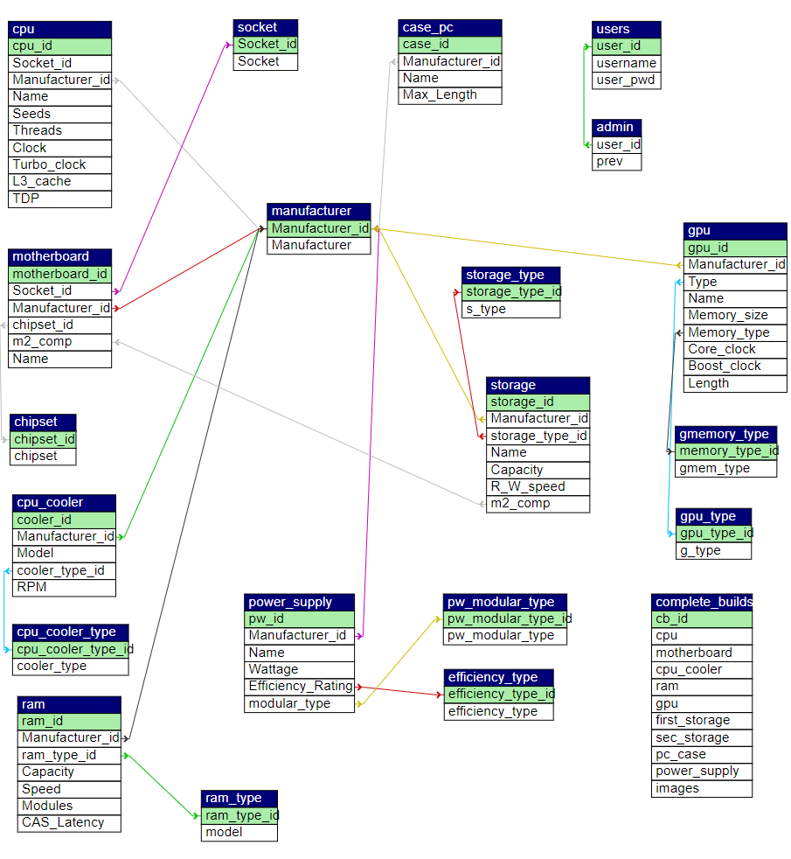

## Forráskód (Kompatibilitás):

Ez a kód részlet a számítógép alkatrészeit közötti kompatibilitást ellenőrzi, és rögtön a kiválasztás után leszűri a további kiválasztandó alkatrészeket.

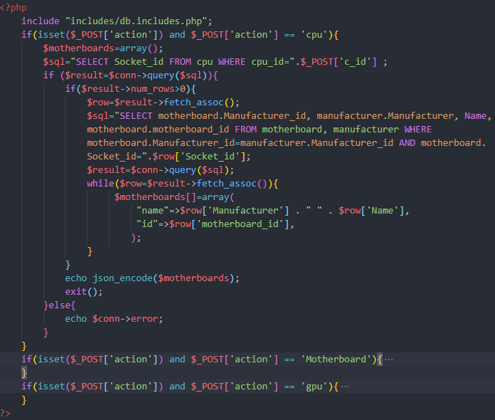

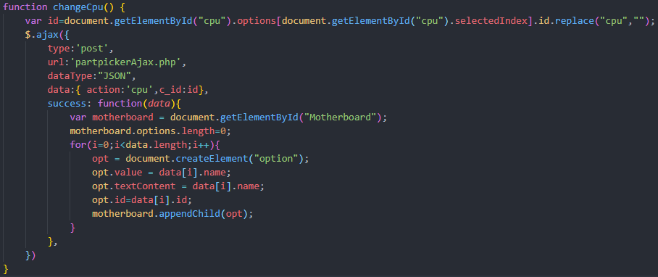

## Tesztelés:

|  |  |  |  |  |  |  |  |  |  |  |
| --- | --- | --- | --- | --- | --- | --- | --- | --- | --- | --- |
| Teszt Funkció ID | | | Letöltés-1 | | Teszt Eset ID | | | Letöltés-1A | | |
| Teszt Eset Leírás | | | Letöltés Pozitív test case | | **Teszt Prioritás** | | | High | | |
| Előfeltétel | | Bejelentkezett felhasználó | | | **Utófeltétel** | | | NA | | |
| Test Execution Steps: | | | | | | | | | | |
| Sorsz. | **Tevékenység** | | **Inputok** | **Elvárt Output** | | **Tényleges Output** | **Teszt Browser** | | **Teszt Eredmény** | **Teszt Megjegyzés** |
| 1 | Form kitöltése | | I5, I6, I7, I8, I9, I10, I11, I12, I13 | O2, O3, O4, O5, O6, O7, O8, O9 | | O2, O3, O4, O5, O6, O7, O8, O9 | Opera GX | | Pass | Kitöltés sikeres |
| 2 | Letöltés | | I19 | O1 | | O1 | Opera GX | | Pass | Sikeres letöltés |

|  |  |  |  |  |  |  |  |  |  |  |
| --- | --- | --- | --- | --- | --- | --- | --- | --- | --- | --- |
| Teszt Funkció ID | | | Letöltés-1 | | Teszt Eset ID | | | Letöltés-1B | | |
| Teszt Eset Leírás | | | Letöltés Negatív test case | | **Teszt Prioritás** | | | High | | |
| Előfeltétel | | Bejelentkezett felhasználó | | | **Utófeltétel** | | | NA | | |
| Test Execution Steps: | | | | | | | | | | |
| Sorsz. | **Tevékenység** | | **Inputok** | **Elvárt Output** | | **Tényleges Output** | **Teszt Browser** | | **Teszt Eredmény** | **Teszt Megjegyzés** |
| 1 | Form hiányos kitöltése | | I5, I6, I7, I8, I9, I10, I11, I12, I13 | O2, O3, O4, O5, O6, O7, O8, O9 | | O2, O3, O4, O5, O6, O7, O8, O9 | Opera GX | | Pass | Kitöltés sikeres |
| 2 | Letöltés | | I19 | O1 | | Figyelmeztető üzenet | Opera GX | | Pass | Sikeres figyelmeztetés |

|  |  |  |  |  |  |  |  |  |  |  |
| --- | --- | --- | --- | --- | --- | --- | --- | --- | --- | --- |
| Teszt Funkció ID | | | Letöltés-2 | | Teszt Eset ID | | | Letöltés-1A | | |
| Teszt Eset Leírás | | | Letöltés Pozitív test case | | **Teszt Prioritás** | | | High | | |
| Előfeltétel | | Bejelentkezett felhasználó | | | **Utófeltétel** | | | NA | | |
| Test Execution Steps: | | | | | | | | | | |
| Sorsz. | **Tevékenység** | | **Inputok** | **Elvárt Output** | | **Tényleges Output** | **Teszt Browser** | | **Teszt Eredmény** | **Teszt Megjegyzés** |
| 1 | QR kód beolvasása | | I20 | O1 | | O1 | Opera GX | | Pass | Beolvasás sikeres |

|  |  |  |  |  |  |  |  |  |  |  |
| --- | --- | --- | --- | --- | --- | --- | --- | --- | --- | --- |
| Teszt Funkció ID | | | Letöltés-2 | | Teszt Eset ID | | | Letöltés-1B | | |
| Teszt Eset Leírás | | | Letöltés Negatív test case | | **Teszt Prioritás** | | | High | | |
| Előfeltétel | | Bejelentkezett felhasználó | | | **Utófeltétel** | | | NA | | |
| Test Execution Steps: | | | | | | | | | | |
| Sorsz. | **Tevékenység** | | **Inputok** | **Elvárt Output** | | **Tényleges Output** | **Teszt Browser** | | **Teszt Eredmény** | **Teszt Megjegyzés** |
| 1 | Sikertelen QR kód beolvasás | | I20 | O1 | | NA | Opera GX | | Pass | Beolvasás sikertelen |

# Felhasználói dokumentácíó:

## A program általános specifikációja:

## Rendszerkövetelmények:

* **CPU**:
  + Intel Core i5-4690 / AMD A10-7800 or equivalent
* **RAM**:
  + 8 GB (4GB free)
* **GPU**:
  + GeForce 700 Series or AMD Radeon Rx 200 Series (excluding integrated chipsets) with OpenGL 4.5
* **OS**:
  + Windows 10 or later, OS X 10.12 Sierra, Linux: Any distribution from 2014 or later

## :